Handlingsplan for førstehjelp
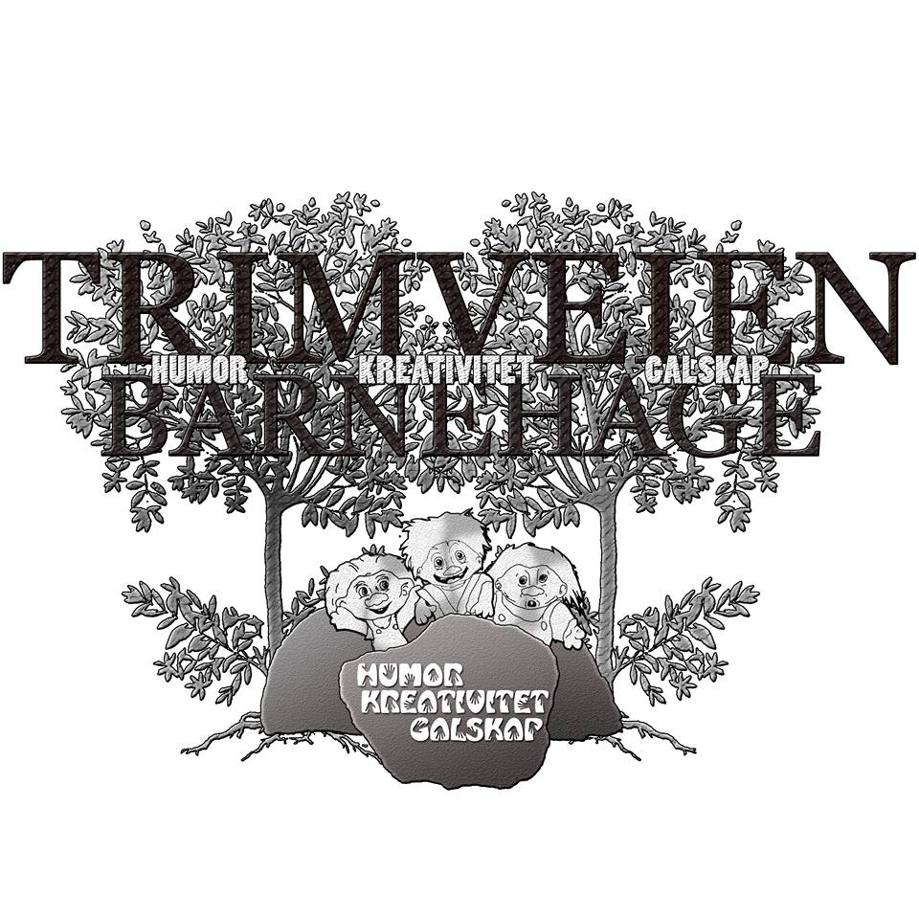

Styrer: May Krüger
Tlf styrer: 48118835
Adresse: Trimveien 9
Tlf barnehage: 41256090

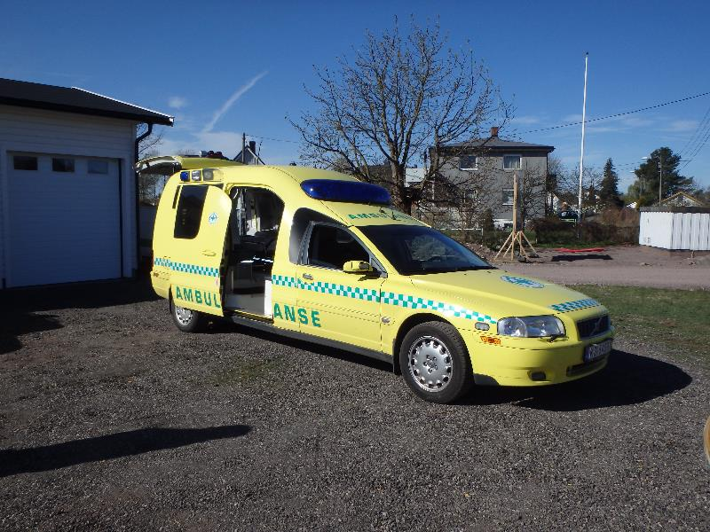

Ambulanse: 113
Politi: 112
Brann: 110
Legevakta: 11 61 17
Giftinformasjonen: 22 59 13 00

Ansvarlig | Hva har de ansvar for? | Når/ Hvor ofte
Barnehagen | Barnehagen skal ha en som har ansvar for førstehjelpsutstyret, en førstehjelpsdel i HMS permen og Førstehjelpsinstruks.
Line pedersen | Sjekker alt av utstyr i tursekkene, medisin skap og førstehjelpboksene våre. | 1 gang i mnd
Styrer | Kontaktperson til kriseteam
 | Passe på at alle ansatte har vært igjennom førstehjelpskurs/livreddningskurs | Hvert 1-2 år
Personalet | Holde seg oppdatert på handlingsplan og førstehjelpsinstruks. | Alltid
Huseier | Utføre forbedringer varslet av styrer
HMS ansvarlig | Passe på at alle vikarer, nyansatte og lærlinger får en gjennomgang av handlingsplanen for førstehjelp. | Hver gang
 | Sjekkrunde for å se om noe trenger forbedringer, slik at vi hindrer skader. | Hvert kvartal

Innholdsfortegnelse

- Forside …………………………………………………………………………………………………………………………… 1
- Ansvarsliste ……………………………………………………………………………………………………………………. 2
- Innholdsfortegnelse ……………………………………………………………………………………………………….. 3
- Innledning………………………………………………………………………………………………………………………..4
- Førstehjelp med barn………………….…………………………………………………………………………………..5
- Førstehjelp med voksne…………………………………………………………………………………………………..6
- Førstehjelp koffertene …….……………………………..………………………………………………………….…..7
- Førstehjelp instruks ………………….……………………………………………………………………………………. 8
- Hjerte/lungeredning på land……………………………………………………………………………………….……9
- Hjerte/lungeredning ved vann…………………………………………………………………………………...…..11
- Fremmedlegemet i luftveiene ………………………………………………………………………………….……12
- Forgiftninger …………………………………………………………………………………………………………………. 14
- Lettere skader: Brannskader, brudd, sår ………………………………………………………………………..15
- Kilder ……………………………………………………………………………………………………………..……………...17

Innledning
Barnehagene skal ha en beredskapsplan for førstehjelp. Planen er ment som et hjelpemiddel når uhellet er ute. Det er viktig at hele personalet, iberegnet vikarer, har gode sikkerhetsrutiner som de er kjent og innforstått med. Det er også viktig at personalet deltar på førstehjelpkurs, og at man regelmessig sjekker førstehjelpsutsyr i tursekker og i førstehjelpskoffertene på avdeling.

Mål for handlingsplanen:
- Å utarbeide gode rutiner som skal være utgangspunkt for handling når krisesituasjoner oppstår. Rutinene skal være godt kjent og tilgjengelig for alle ansatte i Trimveien barnehage.

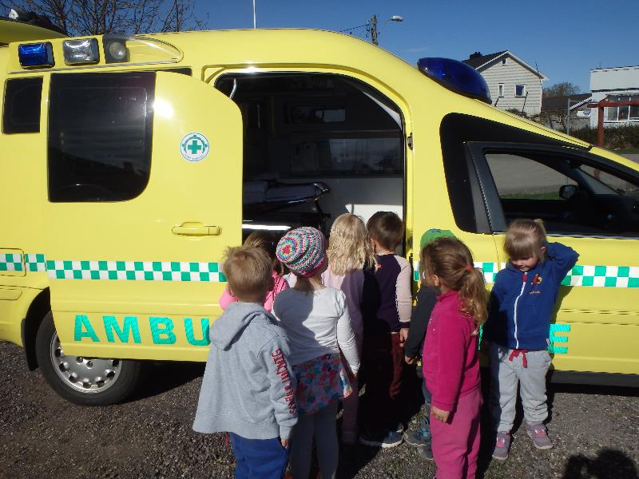

Førstehjelp i Trimveien Barnehage

Førstehjelp med barna
Mål:
- Gjøre barna kompetent slik at det blir naturlig å handle når ulykken er ute.
Hver vår jobber alle avdelingene med førstehjelp som tema i en uke. Vi prater med barna om hvordan vi opptrer dersom det skulle skje en ulykke i barnehagen, med et barn eller en voksne.
Dette fokuserer vi på med barna ved ulykker:
- Ved en ulykke hent hjelp, varsle voksne!
- Fokus på sosial kompetanse gjennom hele året. Empati, bry seg om andre og hvordan andre har det. Si ifra til en voksen hvis vi ser at andre ikke har det bra.
- Demonstrasjon av hjerte og lungeredning
- Ringe 113

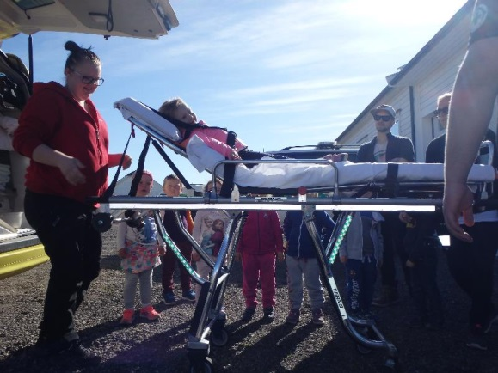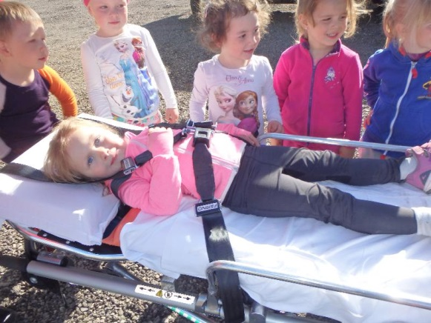

Førstehjelp med voksne
Mål
- De ansatte skal ha kunnskap om førstehjelp slik at de er forberedt hvis ulykken er ute
- De ansatte skal ha kunnskap om både forhindring av ulykker og hvordan gjennomføre livredning hvis ulykken er ute
Det er viktig at hele personalet og vikarer får opplæring i førstehjelp. Det skal gjennomføres førstehjelpskurs regelmessig. Når opplæringen er gjennomført skal det bekreftes på eget skjema i HMS-permen. Det skal til enhver tid finnes nødvendig førstehjelpsutstyr i barnehagen på en lett tilgjengelig plass som alle vet hvor er.
Line Pedersen har ansvaret for at tursekker, medisinskap og førstehjelpskofferter til enhver tid inneholder det som skal være der. I Trimveien barnehage har vi medisinskap i garderobe og på stellerom. Det er i tillegg førstehjelpskofferter på alle avdelinger og i garderoben. I det låsbare medisinskapet på stellerommet er det kun barnas medbrakte medisiner

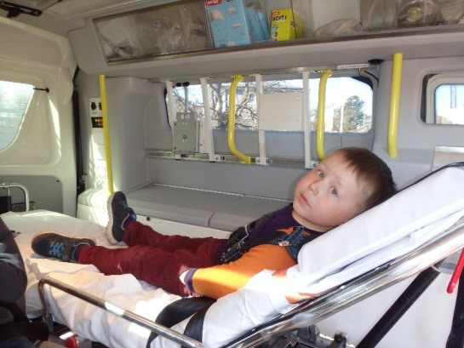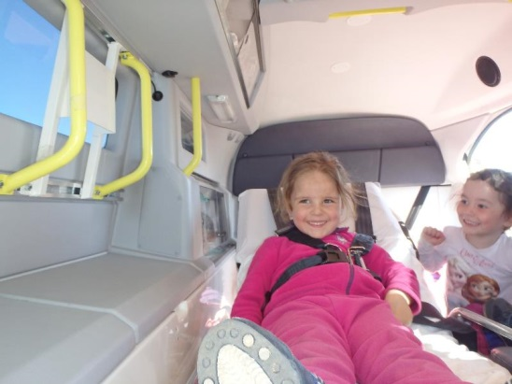
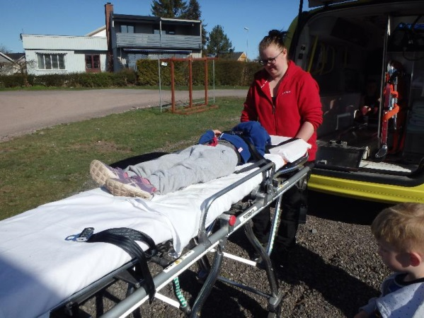

Førstehjelpskoffertene på avdelingene skal inneholde:
- Førstehjelpssaks
- Pinset
- Undersøkelseshansker
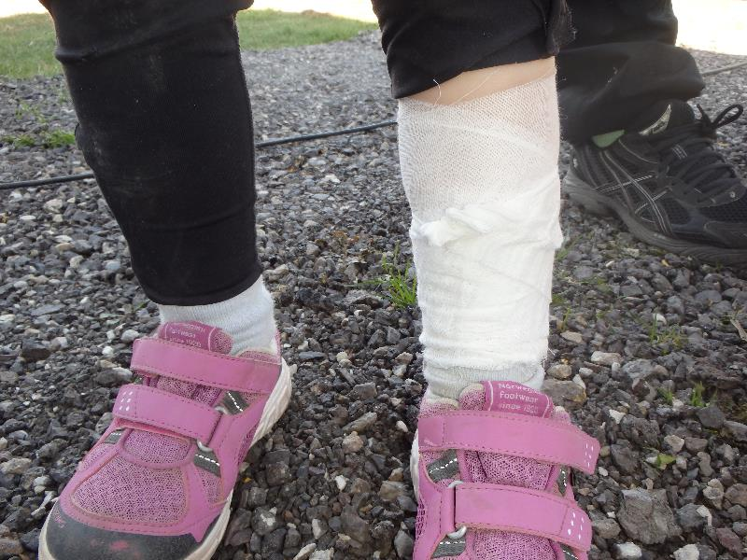
- Munn til munn-duk
- Sikkerhetsnål
- Øyeskyll
- Trekanttørkle
- Micropore tape
- Plasterpakke
- Fingerbandasje
- Enkeltmannspakke
- Kompress 5x5
- BIND GAS 6cmx4m
- BIND GAS 8cmx4m
- Sårvaskservietter enkeltpakker
- Universal idealbind 6cm x 4m
- Elastic Fabric Dressing Strips 6cm x 10cm x 10 strips
- Rescue blanket, gold/silver, 210 x 160 cm
- Ispose
- Kompress
- MultiMed dobbel case
- Steristrip
- BurnFree branngel
- BurnFree compress
- Absorberende bandasje

Førstehjelpsinstruks

Ved ulykker og skader
Personalet som kommer først til stedet orienterer seg om omfanget av skaden og sørger for at:
- Noen tar hovedansvaret (Han/hun selv evt. delegerer dette)
- Begrense skadens omfang med førstehjelp
- Tilkalle ambulanse om skaden er av alvorlig art
- Pedagogisk leder varsler foreldre/pårørende om hva som er skjedd. (Om disse er fraværende overtar en annen i personalet)
- Følge barnet til lege, hvis det trengs og foreldre er langt unna. Oversikt over barnets fastlege finnes i arkivkortet på kopirommet.
- Være sammen med det skadede barnet til pårørende kommer
- Fyll ut skjema for registrering av ulykken, skjema finnes i perm – ”Skadeskjema” Alle ulykker/uhell skal registreres uansett omfang.

Det er viktig å ivareta de andre barna i barnegruppen. Dersom ulykken som skjer er alvorlig må man samle barnegruppen etterpå og samtale om det som er skjedd. Det må også gis informasjon til de andre foreldrene i gruppa dersom ulykken er alvorlig, dette gjøres av daglig leder.
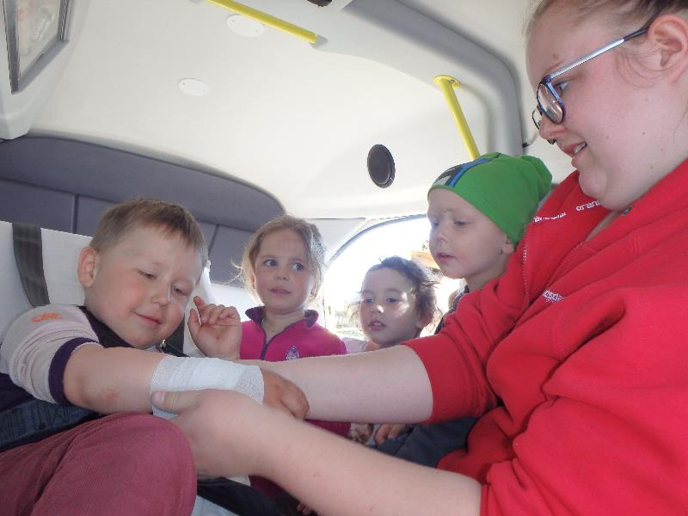
På land
Pasienten reagerer ikke
- Legg pasienten på ryggen (hvis mulig)
- Bøy hodet forsiktig bakover, løft kjeven
- Fjerne eventuelle fremmedlegemer i munnen
- Puster pasienten, vent 1 minutt før pasienten legges i sideleie – ring 1 1 3
- Puster ikke pasienten? Ring 1 1 3- start med hjerte/ lungeredning

Hjerte/ lungeredning
Voksne:
- Plasser hendende midt mellom brystvortene til pasienten
- Start med 30 brystkompresjoner
- Klem nesen, tipp hodet bakover og gi 2 innblåsinger
- Blås jevnt inn i pasienten slik at brystkassen hever seg
- Ta bort munnen din og se at brystkassen senker seg igjen
- Fortsett 30:2 til pasienten puster selv, eller til det kommer hjelp.

Barn:
- Bøy hodet bakover og løft haka fram. Klem på nesen og start 5 innblåsinger
- Blås jevnt inn og se at brystkassen hever seg
- Ta bort munnen din så barnet får puste ut igjen
- Gi 4 innblåsinger til
- Plasser hendende midt mellom brystvortene til barnet
- Start med 30 brystkompresjoner
- Fortsett 30:2 til barnet puster selv, eller det kommer hjelp.

Spedbarn (under 1 år):
- Bøy hodet bakover og løft haka fram. Klem på nesen og start 5 innblåsinger
- Blås jevnt inn og se at brystkassen hever seg
- Ta bort munnen din så barnet får puste ut igjen
- Gi 4 innblåsinger til
- Sett to fingre midt på brystet
- Trykk 30 ganger etter hverandre
- Fortsett 30:2 til barnet puster selv, eller det kommer hjelp.

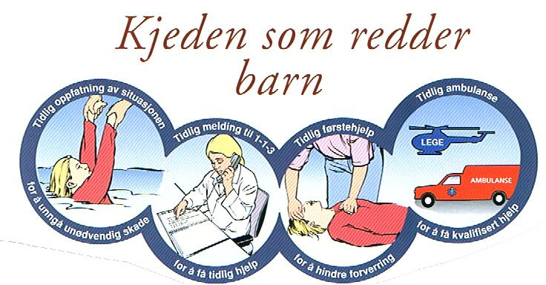

Kilde: Norsk Førstehjelpsråd (Hefte)

Ved vann
- Ved opphold ved vann skal det være voksne med livredderkompetanse tilstede. 5 barn per voksen med kompetanse.
- Ved bruk av båt skal alle bruke redningsvest. 7 barn per voksen med livredderkompetanse.
- Ved krabbefiske skal alle barna bruke redningsvest. 7 barn per voksen med livredderkompetanse.
- Ved vassing må det stå en voksnen med godkjent livredningskurs i vannet og passe på at barna ikke går for langt ut. 7 barn per voksen med livredderkompetanse.
- Ved bading på tur med førskolebarna kan det være 5 barn i vannet per voksen med livredningskurs. Hvis det ikke er nok voksne med livredning, må barna bade på tur.
- Ved ulike aktiviteter i vannkanten, som for eksempel fisking, vurder om barnet skal bruke flytevest. Merk dere at på grunt vann kan flytevest utgjøre en risiko ved at barnet for vanskeligheter med å reise seg hvis det faller i vannet.

Livredning ved drukning
- Bøy hodet bakover og løft haka fram. Klem på nesen og start 5 innblåsinger
- Blås jevnt inn og se at brystkassen hever seg
- Ta bort munnen din så pasienten får puste ut igjen
- Gi 4 innblåsinger til
2. Plasser hendende midt mellom brystvortene til pasienten
- Start med 30 brystkompresjoner
- Fortsett 30:2 til pasienten puster selv, eller det kommer hjelp.

Sekundær drukning
Et barn som har vært under vann og «pustet inn» vann kan drukne flere timer senere av det vannet de fikk i seg, selv om det virker som det kom seg raskt etterpå.
Symptomene er:
- Kvalme
- Uvelhet
- Hodepine
- Barnet framstår som slapp og får dårligere allmenntilstand i etterkant av hendelsen
Har barnet fått i seg mye vann før lege oppsøkes. Dette gjelder både saltvann og ferskvann.

Fremmedlegemet i luftveiene

Våkent barn over 1 år som kan hoste:
- Har du mistanke om at barnet har noe i halsen, spør om barnet klarer å puste.
- Hold deg rolig
- Hvis barnet kan snakke eller skrike, klarer barnet og hoste.
- Be barnet hoste kraftig og mange ganger.
- Pass på at barnet hoster helt til fremmedlegemet kommer opp.
Våkent barn over 1 år som ikke kan hoste:
- Hvis barnet ikke klarer å hoste, er luftveiene stengt.
- Hold deg rolig og ring 1 1 3 etter hjelp.
- veksle mellom 5 ryggslag og 5 bukstøt.
Ryggslag: Gi 5 harde slag med håndroten midt mellom skulderbladene. Hvis du bøyer barnet fremover et det lettere å utføre ryggslag. Tilpass slagene etter barnets størrelse.
Bukstøt: sitt eller stå bak barnets rygg. Putt armene dine under barnets armer og plasser en knyttneve med tommelfingeren midt mellom navlen og brystspissen. Trekk så hendene hurtig oppover og innover og slipp hendene tilbake til utgangspunktet.

Bevisstløs barn/spedbarn som ikke puster normalt:
- Ring 1 1 3
- Har du mistanke om fremmedlegeme i halsen, må du se i munnen etter det før du starter med hjerte/lunge redning.
- Start med hjerte/lunge redning
- Begynn med 5 innblåsinger
- Fortsett med 30:2 uansett barnets alder
- Ikke slutt med hjerte/lunge redning før fremmedlegemet har kommet ut, eller hjelpen kommer.
Barn under 1 år som er våkent:
La barnet ligge på underarmen din med ansiktet ned og hodet lavt.
- Start med å gi barnet 5 slag midt mellom skulderbladene.
- Snu barnet mens du holder en hånd på ryggen og en på brystet og magen, og støtter under hodet.
- Gi 5 hurtige brystkompresjoner med 2 fingre på brystbeinet, midt mellom brystvortene.
- Se i munnen om fremmedlegemet er kommet opp og kan tas ut.

Forgiftninger:
- Forsøk å finne ut hva barnet har fått i seg og hvor mye.
- Ta vare på det barnet har fått i seg. Emballasjen, innholdsfortegnelsen, planter osv.
- Ring giftinformasjonsentralen 22 59 13 00 eller ring 1 1 3 for råd og veiledning.

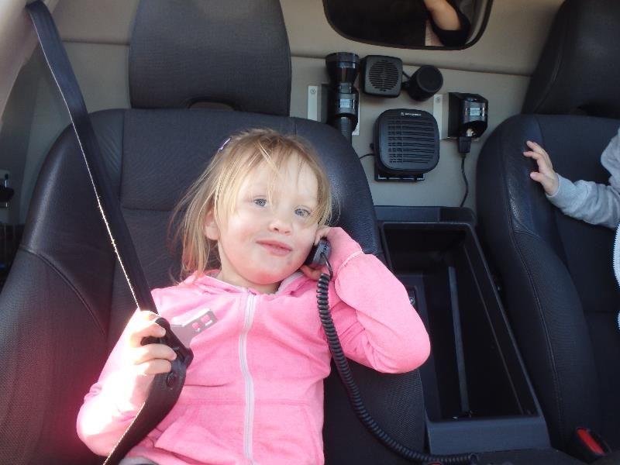

Lettere skader
Brannskader:
- Kjøl ned brannskaden så fort som mulig
- Bruk kaldt vann de første minuttene
- Etter det bruk 20 -25 grader i 25 minutter, eller til det slutter å gjøre vondt.
- Fjern ikke klær som er brent fast
- ved store skader ring 1 1 3 etter hjelp
- Begynn med hjerte/lunge redning om nødvendig
Brudd:
- Hvis du mistenker brudd skal det ringes til foreldrene som skal kontakte lege/legevakt
- Er ikke foreldre tilgjengelig skal man kontakte fastlegen til barnet. Dette står i arkivkortet
- Fortell om hvordan skaden oppsto
Sår
Mindre sår:
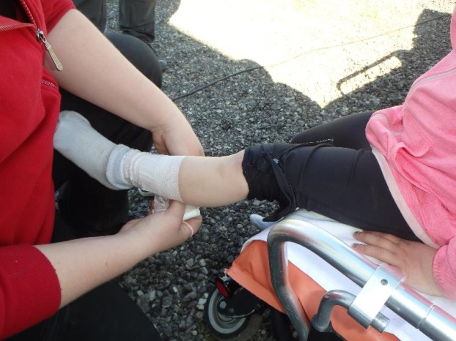
- Vask såret med rent vann eller mild såpe.
- skyll såret med rent vann eller sårrensemiddel
- tørk såret med en ren kompress, eller ren klut (ikke papir/bomull)
- Dekk til såret med plaster eller steril kompress.

Større sår:
Større type sår skal alltid behandles av lege så snart som mulig. Det er :
- Sår med stor blødning
- Sår som vekker mistanke om dype skader
- Sår med infeksjonsfare, for eksempel hundebitt
- Sår med fremmedlegemer
- Sår som spriker
- Sår i ansiktet
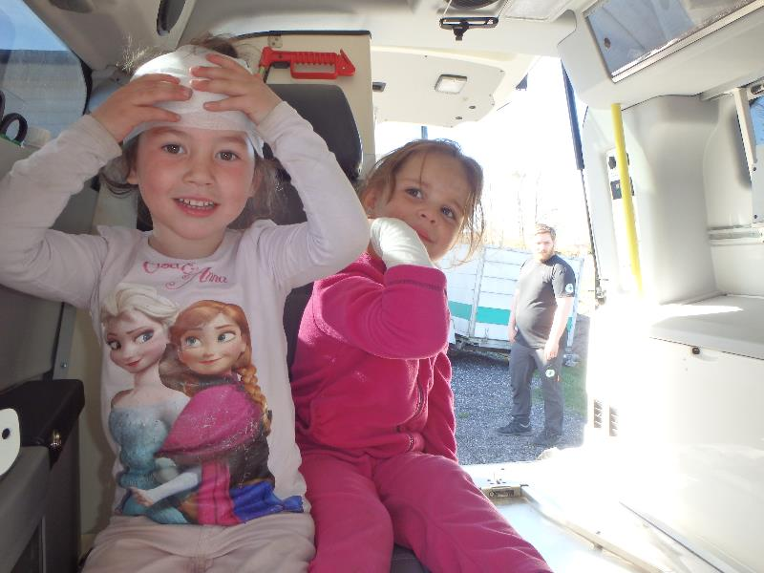

Kilder:
Egne rutiner i Trimveien Barnehage
Private bilder tatt av barna i Trimveien Barnehage
Førstehjelp – for deg som har omsorg for barn (5. utgave)

